ФЕДЕРАЛЬНОЕ ГОСУДАРСТВЕННОЕ АВТОНОМНОЕ
ОБРАЗОВАТЕЛЬНОЕ УЧРЕЖДЕНИЕ ВЫСШЕГО ОБРАЗОВАНИЯ
«НОВОСИБИРСКИЙ НАЦИОНАЛЬНЫЙ ИССЛЕДОВАТЕЛЬСКИЙ ГОСУДАРСТВЕННЫЙ УНИВЕРСИТЕТ»

ФАКУЛЬТЕТ ИНФОРМАЦИОННЫХ ТЕХНОЛОГИЙ

ОТЧЕТ
по заданию «Реализация приложения базы данных в архитектуре клиент-сервер»

Обучающегося Неретина Степана Ивановича группы №21203 курса 3
Тема задания: «Информационная система фотоцентра»

Новосибирск 2024

Содержание

Информация о этапах 3
Описание проекта 4
Этап 1. Проектирование БД 5
Этап 2. Запросы 21
Этап 3. Создание триггеров 28
Этап 4. Создание приложения 41
Заключение 47

Задание: Разработка клиент-серверного приложения
Этапы разработки проекта

- Разработка структуры базы данных (серверная часть):
- Написание SQL запросов:
- Реализация триггеров и хранимых процедур (PL/SQL):
- Разработка клиентского приложения

Описание проекта
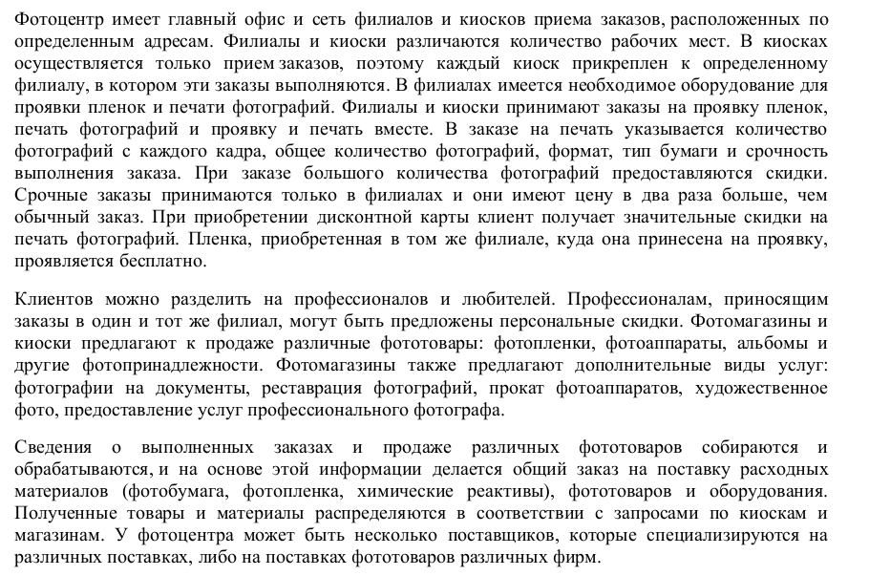

Графическая схема
Ссылка на схему в виде картинки https://drive.google.com/file/d/10_RbbGLz5yrVuMBv11ohYTQ3QDozwoMa/view?usp=sharing

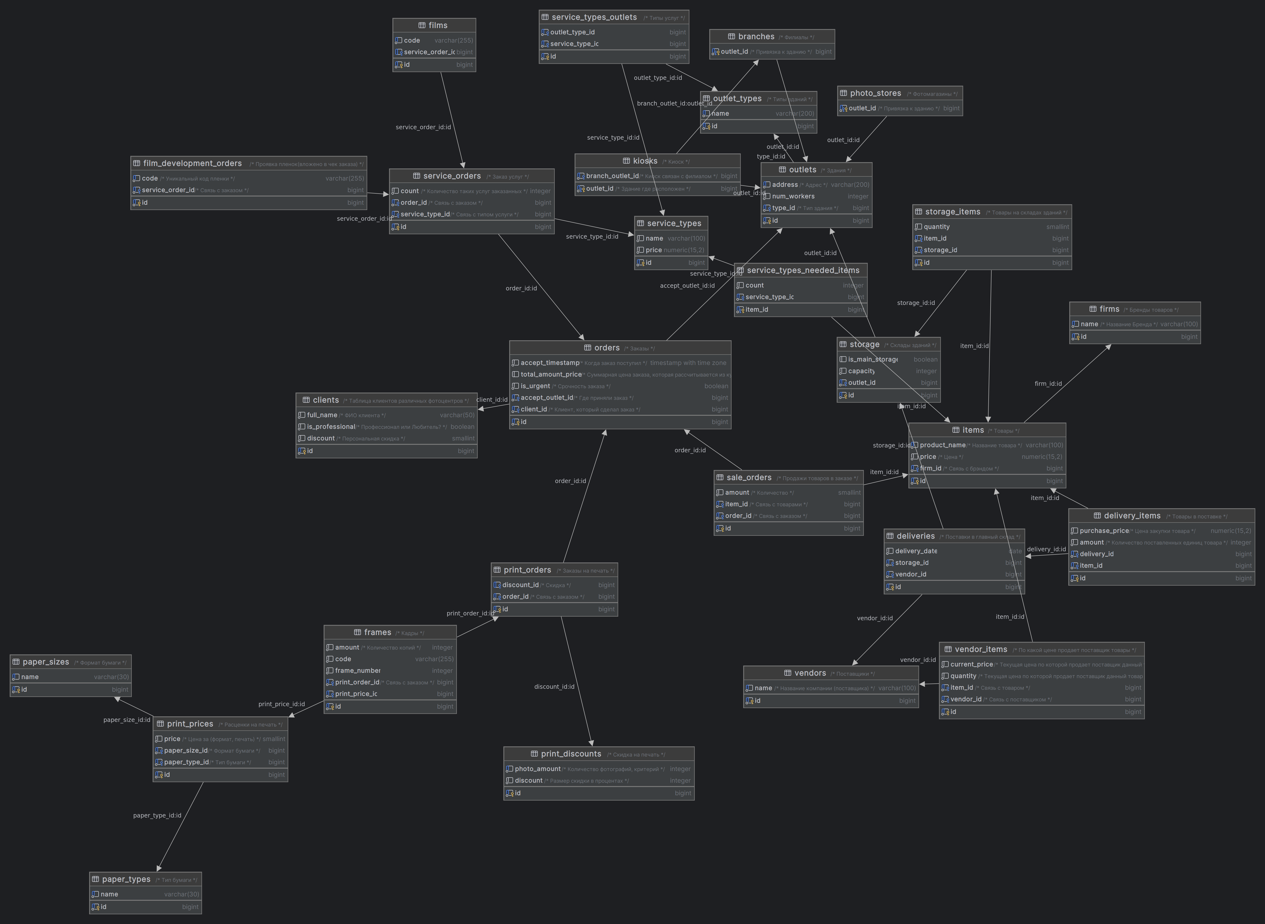

Описание таблиц и сущностей
1. Таблица "clients":
  - id: Уникальный идентификатор клиента.
  - full_name: ФИО клиента.
  - is_professional: Профессионал или любитель.
  - discount: Персональная скидка.
- Таблица "firms":
  - id: Уникальный идентификатор фирмы.
  - name: Название фирмы.
- Таблица "items":
  - id: Уникальный идентификатор товара.
  - product_name: Название продукта.
  - price: Цена продукта.
  - firm_id: Связь с firms.
- Таблица "outlet_types":
  - id: Уникальный идентификатор типа торговой точки.
  - name: Название типа торговой точки.
- Таблица "outlets":
  - id: Уникальный идентификатор торговой точки.
  - address: Адрес торговой точки.
  - num_workers: Количество работников в торговой точке.
  - type_id: Связь с outlet_types.
- Таблица "paper_sizes":
  - id: Уникальный идентификатор размера бумаги.
  - name: Название размера бумаги.
- Таблица "paper_types":
  - id: Уникальный идентификатор типа бумаги.
  - name: Название типа бумаги.
- Таблица "print_discounts":
  - id: Уникальный идентификатор скидки на печать.
  - photo_amount: Количество фотографий.
  - discount: Скидка.
- Таблица "service_types":
  - id: Уникальный идентификатор типа услуги.
  - name: Название типа услуги.
  - price: Цена услуги.

- Таблица "vendors":
  - id: Уникальный идентификатор поставщика.
  - name: Название поставщика.
- Таблица "branches":
  - outlet_id: Связь с outlets.
- Таблица "photo_stores":
  - outlet_id: Связь с outlets.
- Таблица "entities_customuser":
  - id: Уникальный идентификатор пользователя.
  - password: Пароль пользователя.
  - last_login: Дата и время последнего входа.
  - is_superuser: Признак суперпользователя.
  - username: Имя пользователя.
  - first_name: Имя пользователя.
  - last_name: Фамилия пользователя.
  - email: Электронная почта пользователя.
  - is_staff: Признак сотрудника.
  - is_active: Признак активного пользователя.
  - date_joined: Дата регистрации.
  - outlet_id: Связь с outlets.
- Таблица "orders":
  - id: Уникальный идентификатор заказа.
  - accept_timestamp: Дата и время принятия заказа.
  - total_amount_price: Общая сумма заказа.
  - is_urgent: Срочность заказа.
  - accept_outlet_id: Связь с outlets.
  - client_id: Связь с clients.
- Таблица "print_orders":
  - id: Уникальный идентификатор заказа на печать.
  - discount_id: Связь с print_discounts.
  - order_id: Связь с orders.
- Таблица "print_prices":
  - id: Уникальный идентификатор цены на печать.
  - price: Цена печати.
  - paper_size_id: Связь с paper_sizes.
  - paper_type_id: Связь с paper_types.
- Таблица "frames":
  - id: Уникальный идентификатор рамки.
  - amount: Количество рамок.
  - code: Код рамки.
  - frame_number: Номер рамки.
  - print_order_id: Связь с print_orders.
  - print_price_id: Связь с print_prices.
- Таблица "sale_orders":
  - id: Уникальный идентификатор заказа на продажу.
  - amount: Количество товара.
  - item_id: Связь с items.
  - order_id: Связь с orders.
- Таблица "service_orders":
  - id: Уникальный идентификатор заказа на услугу.
  - count: Количество услуг.
  - order_id: Связь с orders.
  - service_type_id: Связь с service_types.
- Таблица "film_development_orders":
  - id: Уникальный идентификатор заказа на проявку пленки.
  - code: Код заказа на проявку пленки.
  - service_order_id: Связь с service_orders.
- Таблица "films":
  - id: Уникальный идентификатор пленки.
  - code: Код пленки.
  - service_order_id: Связь с service_orders.
- Таблица "service_types_outlets":
  - id: Уникальный идентификатор связи типа услуги и типа торговой точки.
  - outlet_type_id: Связь с outlet_types.
  - service_type_id: Связь с service_types.
- Таблица "storage":
  - id: Уникальный идентификатор склада.
  - is_main_storage: Признак основного склада.
  - capacity: Вместимость склада.
  - outlet_id: Связь с outlets.
- Таблица "deliveries":
  - id: Уникальный идентификатор доставки.
  - delivery_date: Дата доставки.
  - storage_id: Связь с storage.
  - vendor_id: Связь с vendors.
- Таблица "delivery_items":
  - id: Уникальный идентификатор элемента доставки.
  - purchase_price: Цена покупки.
  - amount: Количество элементов.
  - delivery_id: Связь с deliveries.
  - item_id: Связь с items.
- Таблица "storage_items":
  - id: Уникальный идентификатор элемента склада.
  - quantity: Количество товара на складе.
  - item_id: Связь с items.
  - storage_id: Связь с storage.
- Таблица "vendor_items":
  - vendor_id: Связь с vendors.
  - item_id: Связь с items.
  - current_price: Текущая цена товара у поставщика.
  - quantity: Количество товара у поставщика.
- Таблица "kiosks":
  - outlet_id: Связь с outlets.
  - branch_outlet_id: Связь с branches.
- Таблица "service_types_needed_items":
  - item_id: Связь с items.
  - count: Количество товара, необходимого для услуги.
  - service_type_id: Связь с service_types.

Создание Таблиц
create table public.clients
(
id bigint generated by default as identity
primary key,
full_name varchar(50) not null,
is_professional boolean not null,
discount smallint not null
constraint clients_discount_check
check (discount >= 0)
);

create table public.firms
(
id bigint generated by default as identity
primary key,
name varchar(100) not null
unique
);

create table public.items
(
id bigint generated by default as identity
primary key,
product_name varchar(100) not null,
price numeric(15, 2) not null,
firm_id bigint not null
constraint items_firm_id_851bf272_fk_firms_id
references public.firms
deferrable initially deferred,
constraint unique_item_firm_product_name
unique (firm_id, product_name)
);

create table public.outlet_types
(
id bigint generated by default as identity
primary key,
name varchar(200) not null
unique
);

create table public.outlets
(
id bigint generated by default as identity
primary key,
address varchar(200) not null,
num_workers integer not null,
type_id bigint not null
constraint outlets_type_id_da874c02_fk_outlet_types_id
references public.outlet_types
deferrable initially deferred,
constraint unique_type_address
unique (type_id, address)
);

create table public.paper_sizes
(
id bigint generated by default as identity
primary key,
name varchar(30) not null
unique
);

create table public.paper_types
(
id bigint generated by default as identity
primary key,
name varchar(30) not null
unique
);

create table public.print_discounts
(
id bigint generated by default as identity
primary key,
photo_amount integer not null
unique,
discount integer not null
constraint print_discounts_discount_check
check (discount >= 0)
);

create table public.service_types
(
id bigint generated by default as identity
primary key,
name varchar(100) not null,
price numeric(15, 2) not null
);

create table public.vendors
(
id bigint generated by default as identity
primary key,
name varchar(100) not null
unique
);

create table public.branches
(
outlet_id bigint not null
primary key
constraint branches_outlet_id_a53f29c1_fk_outlets_id
references public.outlets
deferrable initially deferred
);

create table public.photo_stores
(
outlet_id bigint not null
primary key
constraint photo_stores_outlet_id_a95ad198_fk_outlets_id
references public.outlets
deferrable initially deferred
);

create table public.entities_customuser
(
id bigint generated by default as identity
primary key,
password varchar(128) not null,
last_login timestamp with time zone,
is_superuser boolean not null,
username varchar(150) not null
unique,
first_name varchar(150) not null,
last_name varchar(150) not null,
email varchar(254) not null,
is_staff boolean not null,
is_active boolean not null,
date_joined timestamp with time zone not null,
outlet_id bigint
constraint entities_customuser_outlet_id_c005bbc7_fk_outlets_id
references public.outlets
deferrable initially deferred
);

create table public.entities_customuser_groups
(
id bigint generated by default as identity
primary key,
customuser_id bigint not null
constraint entities_customuser__customuser_id_a7615322_fk_entities_
references public.entities_customuser
deferrable initially deferred,
group_id integer not null
constraint entities_customuser_groups_group_id_1e8d65e2_fk_auth_group_id
references public.auth_group
deferrable initially deferred,
constraint entities_customuser_groups_customuser_id_group_id_cb8768a9_uniq
unique (customuser_id, group_id)
);

alter table public.entities_customuser_groups
owner to durachok;

create index entities_customuser_groups_customuser_id_a7615322
on public.entities_customuser_groups (customuser_id);

create table public.entities_customuser_user_permissions
(
id bigint generated by default as identity
primary key,
customuser_id bigint not null
constraint entities_customuser__customuser_id_3912157e_fk_entities_
references public.entities_customuser
deferrable initially deferred,
permission_id integer not null
constraint entities_customuser__permission_id_54c0dc1e_fk_auth_perm
references public.auth_permission
deferrable initially deferred,
constraint entities_customuser_user_customuser_id_permission_69f8f5c8_uniq
unique (customuser_id, permission_id)
);

create table public.orders
(
id bigint generated by default as identity
primary key,
accept_timestamp timestamp with time zone not null,
total_amount_price numeric
constraint orders_total_amount_price_check
check (total_amount_price >= (0)::numeric),
is_urgent boolean not null,
accept_outlet_id bigint not null
constraint orders_accept_outlet_id_467fc260_fk_outlets_id
references public.outlets
deferrable initially deferred,
client_id bigint not null
constraint orders_client_id_67f0b211_fk_clients_id
references public.clients
deferrable initially deferred
);

create table public.print_orders
(
id bigint generated by default as identity
primary key,
discount_id bigint
constraint print_orders_discount_id_9fd8a759_fk_print_discounts_id
references public.print_discounts
deferrable initially deferred,
order_id bigint not null
constraint print_orders_order_id_e86b48f3_fk_orders_id
references public.orders
deferrable initially deferred
);

create table public.print_prices
(
id bigint generated by default as identity
primary key,
price smallint not null
constraint print_prices_price_check
check (price >= 0),
paper_size_id bigint not null
constraint print_prices_paper_size_id_b6bd91de_fk_paper_sizes_id
references public.paper_sizes
deferrable initially deferred,
paper_type_id bigint not null
constraint print_prices_paper_type_id_d25ca5c9_fk_paper_types_id
references public.paper_types
deferrable initially deferred,
constraint unique_print_price
unique (paper_size_id, paper_type_id)
);

create table public.frames
(
id bigint generated by default as identity
primary key,
amount integer not null,
code varchar(255) not null,
frame_number integer not null,
print_order_id bigint not null
constraint frames_print_order_id_95ce7291_fk_print_orders_id
references public.print_orders
deferrable initially deferred,
print_price_id bigint not null
constraint frames_print_price_id_a1e7d84f_fk_print_prices_id
references public.print_prices
deferrable initially deferred
);

create table public.sale_orders
(
id bigint generated by default as identity
primary key,
amount smallint not null
constraint sale_orders_amount_check
check (amount >= 0),
item_id bigint not null
constraint sale_orders_item_id_1681178a_fk_items_id
references public.items
deferrable initially deferred,
order_id bigint not null
constraint sale_orders_order_id_5694b1b0_fk_orders_id
references public.orders
deferrable initially deferred,
constraint unique_sale_order_item
unique (order_id, item_id)
);

create table public.service_orders
(
id bigint generated by default as identity
primary key,
count integer not null,
order_id bigint not null
constraint service_orders_order_id_856e764e_fk_orders_id
references public.orders
deferrable initially deferred,
service_type_id bigint not null
constraint service_orders_service_type_id_c217911c_fk_service_types_id
references public.service_types
deferrable initially deferred,
constraint unique_service_order
unique (service_type_id, order_id)
);

create table public.film_development_orders
(
id bigint generated by default as identity
primary key,
code varchar(255) not null
unique,
service_order_id bigint not null
constraint film_development_ord_service_order_id_b9ff7e0a_fk_service_o
references public.service_orders
deferrable initially deferred,
constraint unique_film_development_order
unique (service_order_id, code)
);

create table public.films
(
id bigint generated by default as identity
primary key,
code varchar(255) not null
unique,
service_order_id bigint
constraint films_service_order_id_06f106dd_fk_service_orders_id
references public.service_orders
deferrable initially deferred
);

alter table public.films
owner to durachok;

create index films_code_47632e31_like
on public.films (code varchar_pattern_ops);

create index films_service_order_id_06f106dd
on public.films (service_order_id);

create table public.service_types_outlets
(
id bigint generated by default as identity
primary key,
outlet_type_id bigint not null
constraint service_types_outlet_outlet_type_id_89acc1f8_fk_outlet_ty
references public.outlet_types
deferrable initially deferred,
service_type_id bigint not null
constraint service_types_outlet_service_type_id_ebf300ea_fk_service_t
references public.service_types
deferrable initially deferred
);

create table public.storage
(
id bigint generated by default as identity
primary key,
is_main_storage boolean,
capacity integer not null,
outlet_id bigint not null
constraint storage_outlet_id_ad437302_fk_outlets_id
references public.outlets
deferrable initially deferred
);

create table public.deliveries
(
id bigint generated by default as identity
primary key,
delivery_date date not null,
storage_id bigint not null
constraint deliveries_storage_id_838117ae_fk_storage_id
references public.storage
deferrable initially deferred,
vendor_id bigint not null
constraint deliveries_vendor_id_0fea7d79_fk_vendors_id
references public.vendors
deferrable initially deferred
);

create table public.delivery_items
(
id bigint generated by default as identity
primary key,
purchase_price numeric(15, 2) not null,
amount integer not null,
delivery_id bigint not null
constraint delivery_items_delivery_id_14393145_fk_deliveries_id
references public.deliveries
deferrable initially deferred,
item_id bigint not null
constraint delivery_items_item_id_789a9378_fk_items_id
references public.items
deferrable initially deferred,
constraint delivery_items_unique
unique (delivery_id, item_id)
);

create table public.storage_items
(
id bigint generated by default as identity
primary key,
quantity smallint not null
constraint storage_items_quantity_check
check (quantity >= 0),
item_id bigint not null
constraint storage_items_item_id_b78b3109_fk_items_id
references public.items
deferrable initially deferred,
storage_id bigint not null
constraint storage_items_storage_id_03df6bc4_fk_storage_id
references public.storage
deferrable initially deferred,
constraint storage_items_unique
unique (storage_id, item_id)
);

create table public.vendor_items
(
id bigint generated by default as identity
primary key,
current_price smallint not null
constraint vendor_items_current_price_check
check (current_price >= 0),
quantity smallint not null
constraint vendor_items_quantity_check
check (quantity >= 0),
item_id bigint not null
constraint vendor_items_item_id_2a54402d_fk_items_id
references public.items
deferrable initially deferred,
vendor_id bigint not null
constraint vendor_items_vendor_id_011850d5_fk_vendors_id
references public.vendors
deferrable initially deferred,
constraint vendor_items_unique
unique (vendor_id, item_id)
);

create table public.kiosks
(
outlet_id bigint not null
primary key
constraint kiosks_outlet_id_a5d45315_fk_outlets_id
references public.outlets
deferrable initially deferred,
branch_outlet_id bigint not null
constraint kiosks_branch_outlet_id_8e3388dd_fk_branches_outlet_id
references public.branches
deferrable initially deferred
);

create table public.service_types_needed_items
(
item_id bigint not null
primary key
constraint service_types_needed_items_item_id_afaf4eb1_fk_items_id
references public.items
deferrable initially deferred,
count integer not null,
service_type_id bigint not null
constraint service_types_needed_service_type_id_ef628a82_fk_service_t
references public.service_types
deferrable initially deferred,
constraint unique_service_type_needed_item
unique (item_id, service_type_id)
);

Планы на сохранение целостности.

- Проверять при вставке нового киоска, филиала, фотомагазина что здание(outlet) имеет такой же тип(outlet_type_id)
- Проверять что поставки(deliviries) могут осуществляться только в главный склад
- Проверить при вставке нового товара в storage_items, что емкость склада не превышена
- Проверить при добавлении услуги в заказ, что данный тип здания может произвести такую услугу
- Автоматическое проставление скидки при заказе печати фотографий в зависимости от количества фотографий
- Проверка при формировании поставки(deliviries), что поставщик такой товар поставить может
- Проверка при продаже товара, что такой товар есть на складе в нужном количестве
- Проверить при заказе услуги, что если услуги нужен какой-то материал для произведения, что он есть на складе
- Проверить, что если заказ срочный, что тип принятого здания является филиал
- Автоматический пересчет стоимости заказа при добавлении/изменении
- Автоматическое удаление зданий, при удалении соответствующего типа

Запросы

- Получить перечень и общее число пунктов приема заказов на фотоработы по филиалам, по киоскам приема заказов, в целом по фотоцентру.
SELECT o.address,
b.num_workers
FROM branches b
JOIN public.outlets o ON b.outlet_id = o.id;
SELECT COUNT(outlet_id) as branches_cnt FROM branches;
SELECT o.address,
k.num_workers
FROM kiosks k
JOIN public.outlets o ON k.outlet_id = o.id;
SELECT COUNT(outlet_id) as kiosks_cnt FROM kiosks;
SELECT o.address
FROM photo_stores ps
JOIN public.outlets o ON ps.outlet_id = o.id;
SELECT COUNT(outlet_id) as photostores_cnt FROM photo_stores;
- Получить перечень и общее число заказов на фотоработы по филиалам, киоскам приема
заказов, в целом по фотоцентру, поступивших в течение некоторого периода времени.
SELECT c.full_name,
ot.address,
TO_CHAR(o.accept_timestamp, 'DD-MM-YYYY HH24:MI:SS') AS accept_timestamp,
ot_types.name AS accept_type
FROM public.orders o
JOIN public.outlets ot ON o.accept_outlet_id = ot.id
JOIN public.outlet_types ot_types ON ot.type_id = ot_types.id
JOIN clients c ON o.client_id = c.id
WHERE ot.type_id = %s AND o.accept_timestamp BETWEEN %s AND %s
- Получить перечень и общее число заказов (отдельно простых и срочных) на отдельные
виды фоторабот по указанному филиалу, киоску приема заказов, поступивших в течение
некоторого периода времени
SELECT full_name,
address,
accept_timestamp
FROM order_details
WHERE accept_type = 'Киоск';
SELECT full_name,
address,
accept_timestamp
FROM order_details
WHERE accept_type = 'Фотомагазин';
SELECT full_name,
address,
accept_timestamp
FROM order_details;
- Получить сумму выручки с заказов (отдельно простых и срочных) на отдельные виды
фоторабот по указанному филиалу, киоску приема заказов, поступивших в течение
некоторого периода времени.
CREATE OR REPLACE
TEMPORARY VIEW services_list AS
SELECT st.name,
o.is_urgent,
o.accept_timestamp,
c.full_name,
ot.address,
o.accept_outlet_id
FROM service_orders so
JOIN orders o ON so.order_id = o.id
JOIN service_types st ON so.service_type_id = st.id
JOIN public.clients c ON o.client_id = c.id
JOIN outlets ot ON o.accept_outlet_id = ot.id;
SELECT *
FROM services_list
WHERE accept_outlet_id = 1
AND is_urgent = TRUE
AND accept_timestamp BETWEEN :start AND :end

- Получить количество отпечатанных фотографий в рамках простых и срочных заказов по
указанному филиалу, киоску приема заказов, фотоцентру в целом за некоторый период
времени.
SELECT
CASE WHEN o.is_urgent THEN 'Срочный' ELSE 'Простой' END AS order_type,
COALESCE(SUM(f.amount), 0) AS printed_photos_count
FROM
public.orders o
LEFT JOIN
public.print_orders po ON o.id = po.order_id
LEFT JOIN
public.frames f ON po.id = f.print_order_id
WHERE o.accept_outlet_id = 1
AND o.accept_timestamp BETWEEN :start_date
AND :end_date
GROUP BY
order_type;

6.Получить количество проявленных фотопленок в рамках простых и срочных заказов по
указанному филиалу, киоску приема заказов, фотоцентру в целом за некоторый период
времени.

SELECT
CASE WHEN o.is_urgent THEN 'Срочный' ELSE 'Простой' END AS order_type,
COUNT(*) AS developed_films_count
FROM
public.orders o
LEFT JOIN
public.film_development_orders fdo ON o.id = fdo.order_id
WHERE o.accept_outlet_id = 1 AND o.accept_timestamp BETWEEN :start_date AND :end_date
GROUP BY
order_type;

7.Получить перечень поставщиков в целом по фотоцентру, поставщиков отдельных видов
фототоваров, сделавших поставки в некоторый период, поставки определенного объема.
SELECT
v.name AS vendor_name,
vi.item_id,
COUNT(di.item_id) AS delivery_count,
SUM(di.amount) AS total_delivery_amount
FROM
vendors v
JOIN vendor_items vi ON v.id = vi.vendor_id
JOIN delivery_items di ON vi.item_id = di.item_id
JOIN deliveries d ON di.delivery_id = d.id
WHERE
d.delivery_date BETWEEN :start_date AND :end_date
AND di.amount >= :min_delivery_amount
GROUP BY
v.name, vi.item_id;

8.Получить список клиентов в целом по фотоцентру, клиентов указанного
филиала, имеющих скидки, сделавших заказы определенного объема.
SELECT *
FROM clients;

SELECT distinct c.*
FROM clients c
INNER JOIN orders o ON o.client_id = c.id
INNER JOIN outlets ot ON ot.id = o.accept_outlet_id
INNER JOIN branches b ON b.outlet_id = ot.id
WHERE b.outlet_id = :b_outlet_id;

SELECT *
FROM clients
WHERE discount > 0;

SELECT c.*
FROM clients c
INNER JOIN orders o ON o.client_id = c.id
WHERE o.total_amount_price > :volume;

9.Получить сумму выручки от реализации фототоваров в целом по фотоцентру, по
указанному филиалу, проданных в течение некоторого периода времени.
FROM sale_orders so
INNER JOIN items i ON i.id = so.item_id
INNER JOIN public.orders o on so.order_id = o.id
INNER JOIN public.clients c on o.client_id = c.id
group by c .discount;

SELECT SUM(so.amount * i.price) * (100 - c .discount) AS total_revenue
FROM sale_orders so
INNER JOIN items i ON i.id = so.item_id
INNER JOIN orders o ON o.id = so.order_id
INNER JOIN outlets ot ON ot.id = o.accept_outlet_id
INNER JOIN branches b ON b.outlet_id = ot.id
INNER JOIN public.orders o on so.order_id = o.id
INNER JOIN public.clients c on o.client_id = c.id
WHERE b.outlet_id = :b_outlet_id
group by c .discount;
SELECT SUM(so.amount * i.price) * (100 - c .discount) AS total_revenue
FROM sale_orders so
INNER JOIN items i ON i.id = so.item_id
INNER JOIN orders o ON o.id = so.order_id
INNER JOIN public.orders o on so.order_id = o.id
INNER JOIN public.clients c on o.client_id = c.id
WHERE o.accept_timestamp BETWEEN :start_date AND :end_date
group by c .discount;

10. Получить перечень фототоваров и фирм, их производящих, которые
пользуются наибольшим спросом в целом по фотоцентру, в указанном филиале.
WITH SalesData AS (
SELECT
f.name AS firm_name,
i.product_name AS product_name,
SUM(so.amount) AS count_saled,
ROW_NUMBER() OVER (ORDER BY SUM(so.amount) DESC) AS sales_rank
FROM
firms f
INNER JOIN
items i ON i.firm_id = f.id
INNER JOIN
sale_orders so ON so.item_id = i.id
GROUP BY
f.name, i.product_name
)
SELECT
firm_name,
product_name,
count_saled,
sales_rank
FROM
SalesData
ORDER BY
sales_rank;

11. Получить перечень реализованных фототоваров и объемы их реализации в целом по
фотоцентру, по указанному филиалу, проданных в течение некоторого периода времени.
SELECT
address,
num_workers,
ot.name
FROM outlets
JOIN public.outlet_types ot
ON outlets.type_id = ot.id;
SELECT
ot.name,
SUM(num_workers) AS total_workers
FROM outlets
JOIN public.outlet_types ot
ON outlets.type_id = ot.id
GROUP BY
ot.name;
SELECT
SUM(num_workers) AS total_workers
FROM outlets;

12. Получить перечень рабочих мест фотоцентра
SELECT
ot.name,
SUM(num_workers) AS total_workers
FROM
outlets
JOIN
public.outlet_types ot ON outlets.type_id = ot.id
GROUP BY
ot.name

UNION ALL

SELECT
'Total' AS name,
SUM(num_workers) AS total_workers
FROM
outlets;

Триггеры

1. Проверять при вставке нового киоска, филиала, фотомагазина,
что здание(outlet) имеет такой же тип(outlet_type_id)

CREATE OR REPLACE FUNCTION check_outlet_type_consistency() RETURNS TRIGGER AS $$
DECLARE
expected_outlet_type text;
BEGIN
expected_outlet_type := TG_ARGV[0];

IF (SELECT type_id FROM outlets WHERE id = NEW.outlet_id) != (SELECT id FROM outlet_types WHERE name = expected_outlet_type) THEN
RAISE EXCEPTION 'The type of building does not match the expected type: %', expected_outlet_type;
END IF;

RETURN NEW;
END;
$$ LANGUAGE plpgsql;

-- Триггер для киосков
CREATE TRIGGER check_kiosk_outlet_type_consistency
BEFORE INSERT ON kiosks
FOR EACH ROW
EXECUTE FUNCTION check_outlet_type_consistency('Киоск');

-- Триггер для филиалов
CREATE TRIGGER check_branch_outlet_type_consistency
BEFORE INSERT ON branches
FOR EACH ROW
EXECUTE FUNCTION check_outlet_type_consistency('Филиал');

-- Триггер для фотомагазинов
CREATE TRIGGER check_photo_store_outlet_type_consistency
BEFORE INSERT ON photo_stores
FOR EACH ROW
EXECUTE FUNCTION check_outlet_type_consistency('Фотомагазин');

2. Проверять что поставки(deliviries) могут осуществляться только в главный склад

CREATE OR REPLACE FUNCTION check_main_storage()
RETURNS TRIGGER AS $$
BEGIN
IF NOT EXISTS (SELECT 1 FROM storage WHERE id = NEW.storage_id AND is_main_storage = TRUE) THEN
RAISE EXCEPTION 'The storage specified is not marked as main storage.';
END IF;
RETURN NEW;
END;
$$ LANGUAGE plpgsql;

CREATE TRIGGER check_main_storage_trigger
BEFORE INSERT ON deliveries
FOR EACH ROW
EXECUTE FUNCTION check_main_storage();

3. Проверить при вставке нового товара в storage_items, что емкость склада не превышена

CREATE OR REPLACE FUNCTION check_storage_capacity()
RETURNS TRIGGER AS $$
DECLARE
is_main BOOLEAN;
total_quantity INTEGER;
BEGIN
SELECT is_main_storage INTO is_main
FROM storage
WHERE id = NEW.storage_id;

IF is_main THEN
RETURN NEW;
END IF;

SELECT SUM(quantity) INTO total_quantity
FROM storage_items
WHERE storage_id = NEW.storage_id;
RAISE NOTICE 'Total % Real % Capacity %', total_quantity, NEW.quantity, (SELECT capacity FROM storage WHERE id = NEW.storage_id);

IF total_quantity + NEW.quantity > (
SELECT capacity FROM storage WHERE id = NEW.storage_id
) THEN
RAISE EXCEPTION 'Storage with id % has exceeded its capacity by % units.', NEW.storage_id, total_quantity + NEW.quantity - (SELECT capacity FROM storage WHERE id = NEW.storage_id);
END IF;

RETURN NEW;
END;
$$ LANGUAGE plpgsql;

CREATE OR REPLACE TRIGGER check_storage_capacity_trigger
BEFORE INSERT ON storage_items
FOR EACH ROW
EXECUTE FUNCTION check_storage_capacity();

4. Проверить при добавлении услуги в заказ, что данный тип здания может произвести такую услугу

CREATE OR REPLACE FUNCTION check_outlet_service_type()
RETURNS TRIGGER AS $$
BEGIN
IF EXISTS (
SELECT 1
FROM service_types_outlets sto
JOIN outlets o ON sto.outlet_type_id = o.type_id
JOIN orders ord ON o.id = ord.accept_outlet_id
WHERE sto.service_type_id = NEW.service_type_id
AND ord.id = NEW.order_id
) THEN
RETURN NEW;
ELSE
RAISE EXCEPTION 'Selected outlet cannot provide the selected service type';
END IF;
END;
$$ LANGUAGE plpgsql;

CREATE OR REPLACE TRIGGER check_outlet_service_type_trigger
BEFORE INSERT ON service_orders
FOR EACH ROW
EXECUTE FUNCTION check_outlet_service_type();

5. Автоматическое проставление скидки при печати фотографий в зависимости от количества фотографий

CREATE OR REPLACE FUNCTION auto_set_print_discount()
RETURNS TRIGGER AS $$
DECLARE
frame_count INTEGER;
max_discount INTEGER;
max_discount_id INTEGER;
BEGIN
-- Получаем количество кадров для данного заказа
SELECT SUM(frames.amount) INTO frame_count
FROM frames
WHERE print_order_id = NEW.print_order_id;

-- Логируем количество кадров
RAISE NOTICE 'Frame count for order % is %', NEW.print_order_id, frame_count;

-- Получаем максимальную скидку для количества кадров в заказе
SELECT COALESCE(MAX(discount), 0) FROM print_discounts WHERE frame_count >= photo_amount into max_discount;

-- RAISE NOTICE 'MAX DISCOUNT %', max_discount;

SELECT id INTO max_discount_id
FROM print_discounts
WHERE discount = max_discount;

UPDATE print_orders SET discount_id = max_discount_id WHERE id = NEW.print_order_id;

RETURN NEW;
END;
$$ LANGUAGE plpgsql;

-- Создаем триггер, который будет вызывать функцию check_print_discount
CREATE OR REPLACE TRIGGER print_order_discount_check
BEFORE INSERT OR UPDATE ON frames
FOR EACH ROW
EXECUTE FUNCTION auto_set_print_discount();

6. Проверка при формировании поставки(deliviries), что поставщик такой товар поставить может

CREATE OR REPLACE FUNCTION check_vendor_item_exists() RETURNS TRIGGER AS $$
DECLARE
delivery_vendor_id INTEGER;
BEGIN
-- Получаем vendor_id по delivery_id
SELECT vendor_id INTO delivery_vendor_id
FROM deliveries
WHERE id = NEW.delivery_id;

RAISE NOTICE 'Delivery Vendor ID: %', delivery_vendor_id;

-- Проверяем, существует ли запись в таблице vendor_items
IF NOT EXISTS (
SELECT 1
FROM vendor_items
WHERE vendor_id = delivery_vendor_id AND item_id = NEW.item_id
) THEN
RAISE EXCEPTION 'Vendor does not supply this item';
END IF;

RETURN NEW;
END;
$$ LANGUAGE plpgsql;

CREATE OR REPLACE TRIGGER check_vendor_item_trigger
BEFORE INSERT ON delivery_items
FOR EACH ROW
EXECUTE FUNCTION check_vendor_item_exists();

7.Проверка при продаже товара, что такой товар есть на складе в нужном количестве

CREATE OR REPLACE FUNCTION check_and_update_storage()
RETURNS TRIGGER AS $$
DECLARE
SALE_STORAGE_ID INTEGER;
AVAILABLE_QUANTITY INTEGER;
BEGIN
SELECT s.id INTO SALE_STORAGE_ID FROM storage s JOIN orders o ON o.id = NEW.order_id WHERE o.accept_outlet_id = s.outlet_id;

RAISE NOTICE 'Sale storage ID: %', SALE_STORAGE_ID;

SELECT quantity INTO AVAILABLE_QUANTITY FROM storage_items si WHERE si.item_id = NEW.item_id AND si.storage_id = SALE_STORAGE_ID;

RAISE NOTICE 'Available quantity: %', AVAILABLE_QUANTITY;

IF AVAILABLE_QUANTITY IS NULL OR AVAILABLE_QUANTITY < NEW.amount THEN
RAISE EXCEPTION 'Insufficient quantity of item in storage';
END IF;

UPDATE storage_items
SET quantity = quantity - NEW.amount
WHERE item_id = NEW.item_id
AND storage_id = SALE_STORAGE_ID;

RETURN NEW;
END;
$$ LANGUAGE plpgsql;

CREATE OR REPLACE TRIGGER check_and_update_storage_trigger
BEFORE INSERT ON sale_orders
FOR EACH ROW
EXECUTE FUNCTION check_and_update_storage();

8.Проверить при заказе услуги, что если услуги нужен какой-то материал для произведения, что он есть на складе

CREATE OR REPLACE FUNCTION check_material_availability()
RETURNS TRIGGER AS
$$
DECLARE
required_materials RECORD;
available_quantity INTEGER;
BEGIN
FOR required_materials IN
SELECT item_id, count
FROM service_types_needed_items
WHERE service_type_id = NEW.service_type_id
LOOP
-- RAISE NOTICE 'ORDER_ID = %', NEW.order_id;
-- RAISE NOTICE 'ITEM_REQUIRED = %', required_materials.item_id;
-- RAISE NOTICE 'ITEM_REQUIRED = %', required_materials.count;
SELECT quantity
INTO available_quantity
FROM storage_items si
JOIN storage s ON s.outlet_id = (SELECT accept_outlet_id FROM orders WHERE id = NEW.order_id)
WHERE si.item_id = required_materials.item_id
AND si.storage_id = s.id;

IF available_quantity IS NULL THEN
available_quantity := 0;
END IF;

IF available_quantity < required_materials.count * NEW.count THEN
RAISE EXCEPTION 'Not enough materials available on the storage for this service order. Item ID: %, Required Count: %, Available Count: %', required_materials.item_id, required_materials.count, available_quantity;
ELSE
RAISE NOTICE 'Material available on the storage for this service order. Item ID: %, Required Count: %, Available Count: %', required_materials.item_id, required_materials.count * NEW.count, available_quantity;

UPDATE storage_items
SET quantity = quantity - required_materials.count * NEW.count
FROM storage s
WHERE storage_items.storage_id = s.id
AND storage_items.item_id = required_materials.item_id;
END IF;
END LOOP;

RETURN NEW;
END;
$$ LANGUAGE plpgsql;

CREATE OR REPLACE TRIGGER check_material_availability_trigger
BEFORE INSERT
ON service_orders
FOR EACH ROW
EXECUTE FUNCTION check_material_availability();

9. Проверить, что если заказ срочный, что тип принятого здания является филиал

CREATE OR REPLACE FUNCTION check_urgent_order_type()
RETURNS TRIGGER AS $$
BEGIN
IF NEW.is_urgent THEN
IF NOT EXISTS (
SELECT 1
FROM outlets o
JOIN outlet_types ot ON o.type_id = ot.id
WHERE o.id = NEW.accept_outlet_id AND ot.name = 'Филиал'
) THEN
RAISE EXCEPTION 'Cannot insert urgent order for non-branch outlet';
END IF;
END IF;
RETURN NEW;
END;
$$ LANGUAGE plpgsql;

CREATE OR REPLACE TRIGGER urgent_order_type_check
BEFORE INSERT ON orders
FOR EACH ROW
EXECUTE FUNCTION check_urgent_order_type();

10. Автоматическое при добавлении изменении пересчет стоимости заказа

CREATE OR REPLACE FUNCTION apply_discount(current_price NUMERIC, discount_percent NUMERIC)
RETURNS NUMERIC AS
$$
DECLARE
new_price NUMERIC;
BEGIN
IF discount_percent <= 0 THEN
RETURN current_price;
END IF;
new_price := current_price * (1 - discount_percent / 100);
RETURN new_price;
END;
$$ LANGUAGE plpgsql;

CREATE OR REPLACE FUNCTION calculate_print_cost(frames JSONB)
RETURNS NUMERIC AS
$$
DECLARE
total_price NUMERIC := 0;
discount_amount NUMERIC := 0;
frame_count INTEGER := 0;
element JSONB;
BEGIN
-- Calculate the frame count by summing up the amount values in the JSONB array
FOR i IN 0..(jsonb_array_length(frames) - 1)
LOOP
element := frames -> i;
frame_count := frame_count + (element ->> 'amount')::INTEGER;
END LOOP;

RAISE NOTICE 'FRAME COUNT %', frame_count;

FOR i IN 0..(jsonb_array_length(frames) - 1)
LOOP
element := frames -> i;
total_price := total_price + (
(element ->> 'amount')::INTEGER *
COALESCE(
(SELECT price FROM print_prices WHERE id = (element ->> 'price_id')::BIGINT),
0
)
);
END LOOP;

RAISE NOTICE 'BEFORE DISCOUNT % FRAME COUNT %', total_price, frame_count;
-- Get the discount amount
SELECT discount INTO discount_amount FROM print_discounts WHERE id = get_discount_id(frame_count);
if discount_amount IS NULL THEN
discount_amount := 0;
END IF;

RAISE NOTICE 'DISC ID %, DISC %', get_discount_id(frame_count), discount_amount;

total_price := apply_discount(total_price, discount_amount);
RETURN total_price;
END;
$$ LANGUAGE plpgsql;

CREATE OR REPLACE FUNCTION calculate_print_orders_price(order_id BIGINT)
RETURNS NUMERIC AS
$$
DECLARE
frames_elements JSONB;
BEGIN
SELECT jsonb_agg(
jsonb_build_object(
'amount', f.amount,
'price_id', f.print_price_id
)
)
INTO frames_elements
FROM frames f
JOIN print_orders po ON f.print_order_id = po.id
WHERE po.order_id = calculate_print_orders_price.order_id;

IF frames_elements IS NULL THEN
RAISE NOTICE 'No frames found for order_id %', order_id;
RETURN 0;
END IF;

RAISE NOTICE 'JSON %', frames_elements;
RETURN calculate_print_cost(frames_elements);
END;
$$ LANGUAGE plpgsql;

CREATE OR REPLACE FUNCTION calculate_service_type_cost(service_elements JSONB)
RETURNS NUMERIC AS
$$
DECLARE
total_price NUMERIC := 0;
item JSONB;
cur_code varchar;
service_type_id BIGINT;
amount INTEGER;
cur_price NUMERIC;
outlet_id BIGINT;
BEGIN
-- Extract outlet_id
outlet_id := (service_elements ->> 'outlet_id')::BIGINT;

-- Loop through each element in the services array
FOR item IN SELECT * FROM jsonb_array_elements(service_elements -> 'services')
LOOP
-- Extract service_type_id and amount
service_type_id := (item ->> 'service_type_id')::BIGINT;
amount := (item ->> 'amount')::INTEGER;

-- Debugging RAISE NOTICE
RAISE NOTICE 'SERVICE TYPE ID %', service_type_id;

-- Check for specific service type condition
IF (SELECT LOWER(st.name) FROM service_types st WHERE st.id = service_type_id) =
LOWER('Проявка Плёнки') THEN
RAISE NOTICE 'Проявка плёнки';
FOR cur_code IN SELECT * FROM jsonb_array_elements_text(item -> 'codes')
LOOP
RAISE NOTICE 'Code: % ot_id %', cur_code, outlet_id;
IF EXISTS(SELECT 1
FROM films f
JOIN service_orders so ON so.id = f.service_order_id
JOIN orders o ON so.order_id = o.id
WHERE f.code = cur_code
AND o.accept_outlet_id = outlet_id) THEN
RAISE NOTICE '=====';
amount := amount - 1;
END IF;
END LOOP;
END IF;

-- Get the price for the service type
SELECT price
INTO cur_price
FROM service_types
WHERE id = service_type_id;

-- Calculate the total price
total_price := total_price + (COALESCE(cur_price, 0) * amount);
END LOOP;

RETURN total_price;
END;
$$ LANGUAGE plpgsql;

CREATE OR REPLACE FUNCTION calculate_service_orders_price(order_id BIGINT)
RETURNS NUMERIC AS
$$
DECLARE
items JSONB;
BEGIN
SELECT jsonb_build_object(
'services', COALESCE(
(SELECT jsonb_agg(
jsonb_build_object(
'amount', so.count,
'service_type_id', st.id
)
)
FROM service_orders so
JOIN public.service_types st ON so.service_type_id = st.id
WHERE so.order_id = calculate_service_orders_price.order_id), '[]'::jsonb
),
'outlet_id', (SELECT accept_outlet_id FROM orders WHERE id = order_id)
)
INTO items;

RAISE NOTICE 'items %', items;
RETURN calculate_service_type_cost(items);
END;
$$ LANGUAGE plpgsql;

CREATE OR REPLACE FUNCTION calculate_sale_orders_cost(item_elements JSONB)
RETURNS NUMERIC AS
$$
DECLARE
total_price NUMERIC := 0;
item JSONB;
item_id BIGINT;
amount INTEGER;
cur_price NUMERIC;
BEGIN
FOR item IN SELECT * FROM jsonb_array_elements(item_elements)
LOOP
item_id := (item ->> 'item_id')::BIGINT;
RAISE NOTICE 'ITEM ID %', item_id;
amount := (item ->> 'amount')::INTEGER;

SELECT price
INTO cur_price
FROM items
where id = item_id;

total_price := total_price + (COALESCE(cur_price, 0) * amount);
END LOOP;

RETURN total_price;
END;
$$ LANGUAGE plpgsql;

CREATE OR REPLACE FUNCTION calculate_sale_orders_price(order_id BIGINT)
RETURNS NUMERIC AS
$$
DECLARE
items JSONB;
BEGIN
SELECT jsonb_agg(
jsonb_build_object(
'amount', so.amount,
'item_id', so.item_id
)
)
INTO items
FROM sale_orders so
where so.order_id = calculate_sale_orders_price.order_id;
RAISE NOTICE 'ITEMS TO SALE %', items;
RETURN calculate_sale_orders_cost(items);
END;
$$ LANGUAGE plpgsql;

CREATE OR REPLACE FUNCTION update_order_price(order_id BIGINT, new_price NUMERIC)
RETURNS VOID AS
$$
BEGIN
UPDATE orders
SET total_amount_price = new_price
WHERE id = update_order_price.order_id;
END;
$$ LANGUAGE plpgsql;

CREATE OR REPLACE FUNCTION get_client_discount(client_id BIGINT)
RETURNS NUMERIC AS
$$
DECLARE
client_discount INTEGER := 0;
BEGIN
SELECT discount INTO client_discount FROM clients where id = client_id;
RETURN client_discount;
END;
$$ LANGUAGE plpgsql;

CREATE OR REPLACE FUNCTION take_into_urgency_to_cost(is_urgent BOOLEAN, total_cost NUMERIC)
RETURNS NUMERIC AS
$$
BEGIN
IF is_urgent THEN
RETURN total_cost * 2;
END IF;
RETURN total_cost;
END;
$$ LANGUAGE plpgsql;

CREATE OR REPLACE FUNCTION calculate_order_price(order_id BIGINT)
RETURNS NUMERIC AS
$$
DECLARE
total_price INTEGER := 0;
order_client_id BIGINT;
order_urgency boolean;
BEGIN
PERFORM 1 FROM orders WHERE id = order_id;
IF NOT FOUND THEN
RAISE NOTICE 'Order ID % does not exist.', order_id;
RETURN 0;
END IF;

SELECT calculate_print_orders_price(order_id) + total_price INTO total_price;
RAISE NOTICE 'After print orders calculation %', total_price;

SELECT calculate_service_orders_price(order_id) + total_price INTO total_price;
RAISE NOTICE 'After service orders calculation %', total_price;

SELECT calculate_sale_orders_price(order_id) + total_price INTO total_price;
RAISE NOTICE 'After sale orders calculation %', total_price;

SELECT client_id, is_urgent INTO order_client_id, order_urgency FROM orders where id = order_id;
total_price := take_into_urgency_to_cost(order_urgency, total_price);
RAISE NOTICE 'BEFORE DISCOUNT %, client_id %, disc % urgency %', total_price, order_client_id, get_client_discount(order_client_id), order_urgency;

total_price := apply_discount(total_price, get_client_discount(order_client_id));
RETURN total_price;
END;
$$ LANGUAGE plpgsql;

-- For service_orders table
CREATE OR REPLACE FUNCTION update_price_trigger()
RETURNS TRIGGER AS
$$
BEGIN
PERFORM update_order_price(NEW.order_id, calculate_order_price(NEW.order_id));
RETURN NEW;
END;
$$ LANGUAGE plpgsql;

-- Create triggers on all related orders tables to call the update_price_trigger function

CREATE OR REPLACE TRIGGER update_price_trigger_for_orders
AFTER INSERT OR UPDATE OR DELETE
ON public.sale_orders
FOR EACH ROW
EXECUTE FUNCTION update_price_trigger();

CREATE OR REPLACE TRIGGER update_price_trigger_for_print_orders
AFTER INSERT OR UPDATE OR DELETE
ON public.print_orders
FOR EACH ROW
EXECUTE FUNCTION update_price_trigger();

CREATE OR REPLACE TRIGGER update_price_trigger_for_service_orders
AFTER INSERT OR UPDATE OR DELETE
ON public.service_orders
FOR EACH ROW
EXECUTE FUNCTION update_price_trigger();

11. Автоматическое удаление зданий, если тип удалён

CREATE OR REPLACE FUNCTION delete_outlet_on_junction_delete() RETURNS TRIGGER AS
$$
BEGIN
IF OLD.outlet_id IS NOT NULL THEN
DELETE FROM outlets WHERE id = OLD.outlet_id;
END IF;
RETURN OLD;
END;
$$ LANGUAGE plpgsql;

CREATE OR REPLACE TRIGGER delete_outlet_from_kiosks
AFTER DELETE
ON kiosks
FOR EACH ROW
EXECUTE FUNCTION delete_outlet_on_junction_delete();

CREATE OR REPLACE TRIGGER delete_outlet_from_branches
AFTER DELETE
ON branches
FOR EACH ROW
EXECUTE FUNCTION delete_outlet_on_junction_delete();

CREATE OR REPLACE TRIGGER delete_outlet_from_photo_stores
AFTER DELETE
ON photo_stores
FOR EACH ROW
EXECUTE FUNCTION delete_outlet_on_junction_delete();

Этап 4. Создание приложения
В результате работы было написано клиент-серверное веб-приложение для фотоцентра, где в качестве сервера была выбрана СУБД PostgreSQL вместе с языком Python и его фреймворком Django, а клиент написан с использованием стандартных веб технологий HTML, CSS(SCSS — препроцессор), Javascript.
В клиенте реализованы следующие роли: менеджер по продажам, кассир, администратор

Впервые заходя на сайт, мы попадаем в окно авторизации.

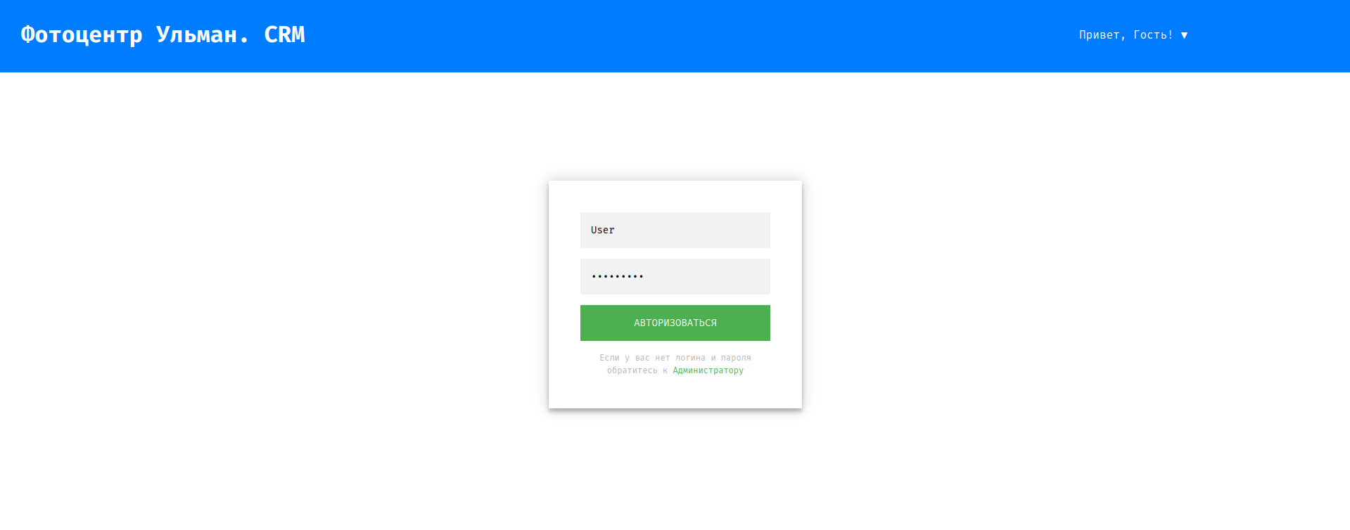
После авторизации у каждого пользователя появляется в шапке сайта меню
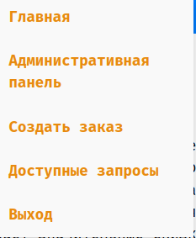

Административная панель
Служит для просмотра, редактирования, удаления, создания сущностей заказа. У каждой роли есть определённый набор прав на доступ к разным сущностям
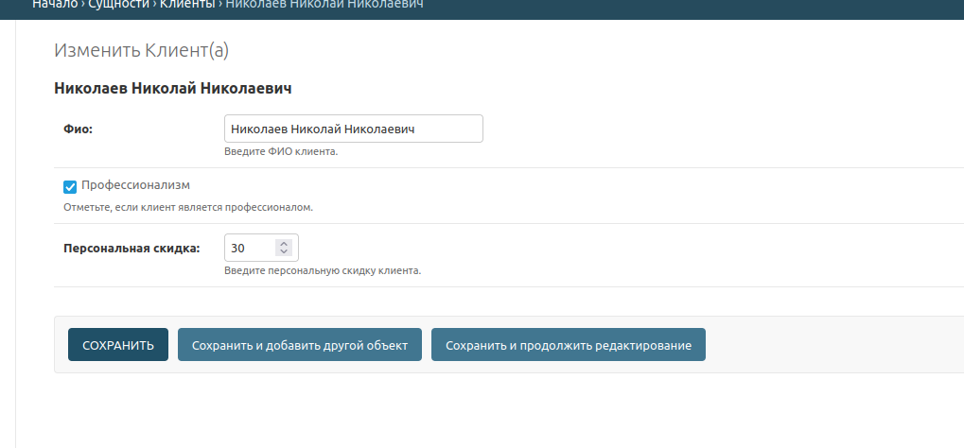
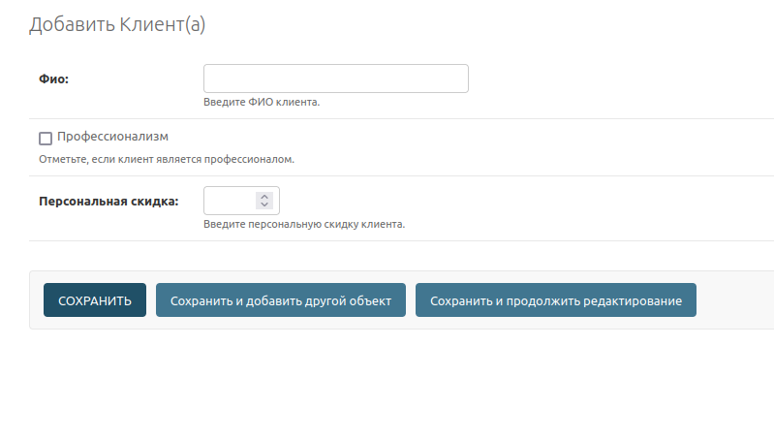

Доступные сущности для администратора(доступно всё)

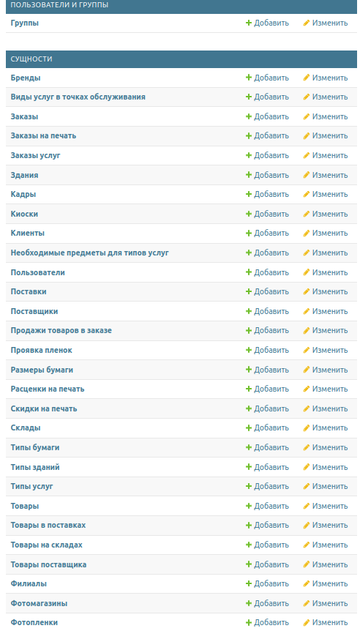

Доступные сущности для кассира
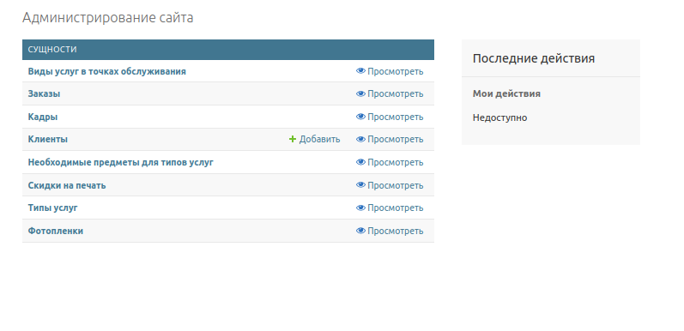
Доступные сущности для менеджера по закупке

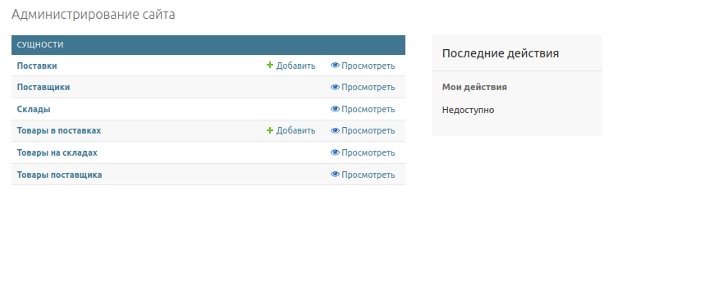

Форма создания заказа
Здесь кассир может добавлять заказ, цена автоматически считается за отдельные части заказа, также считается суммарная стоимость заказа с учетом скидок
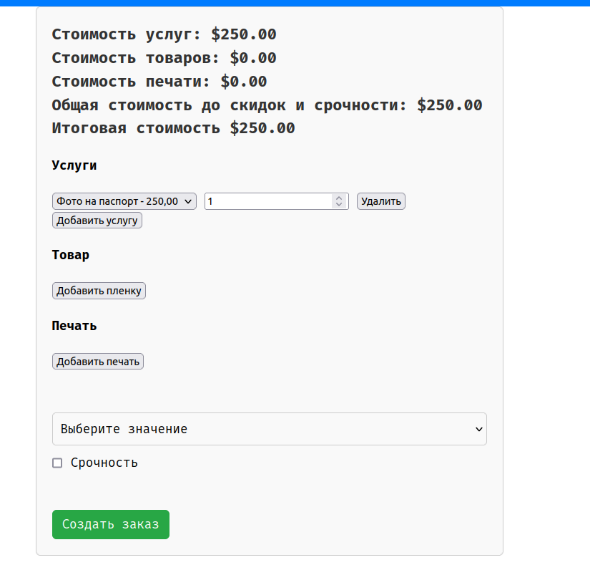

При переходе в «Доступные запросы» появляется список запросов.
Чтобы выполнить какой-то запрос нужно нажать на него

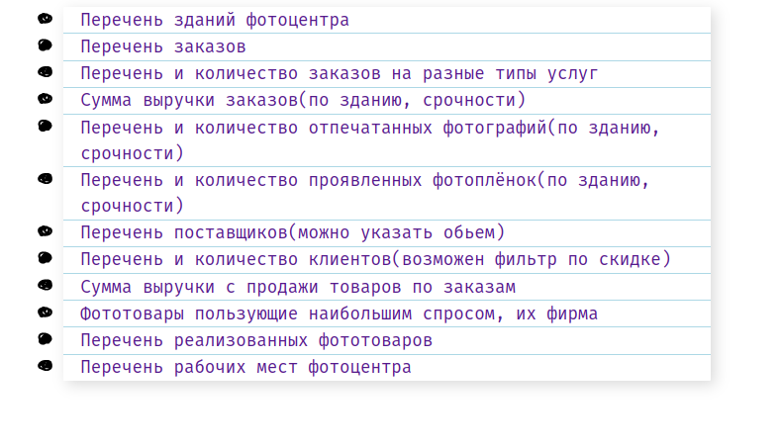

После перехода к конкретному запросу, появляется форма для изменения параметров и зелёная кнопка выполнить. После нажатия кнопки появляются данные о запросе
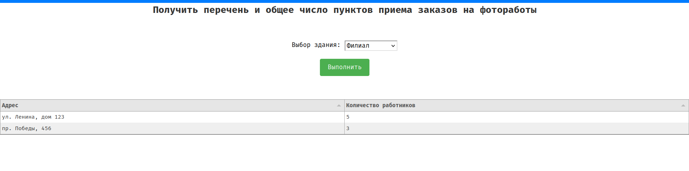

Выводы
Было разработано клиент-серверное приложение для управления информационной системой фотоцентра. Такое приложение очень удобно для бизнеса, поскольку позволяет автоматизировать многие процессы.
На первом этапе была продумана и создана архитектура для БД, которая бы удовлетворяла условиям задания, оставалось гибкой для возможных изменений и с защитой от неправильных данных.
На втором этапе были написаны SQL запросы для получения данных из базы данных в удобном формате
На третьем этапе были написаны триггеры, хранимые функции, которые предоставляют удобный интерфейс взаимодействия с БД и также поддерживают целостность данных.
На четвёртом этапе был написан сайт(клиент) для удобного взаимодействия между БД и человеком, который не имеет специальных технических навыков.

